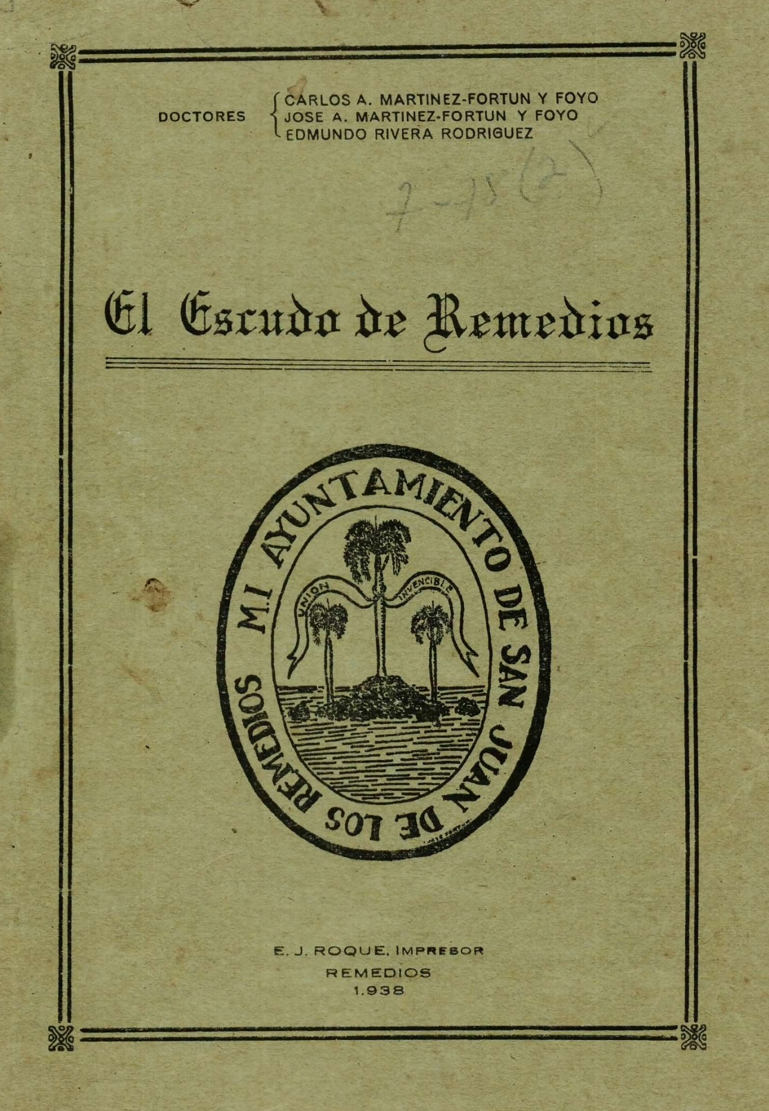

Sobre la presente edición:

“El Escudo de Remedios”, “El Casicato de Sabana o Sabaneque” y “El Museo de Remedios y su Labor Educacional”, de Carlos A. Martínez-Fortún y Foyo, son en cuanto a su forma pequeños folletos, pero en cuanto a su contenido constituyen importantes documentos históricos, de necesaria consulta para aquellos que se quieran adentrar en los estudios sobre los orígenes y evolución de esta ciudad, considerada “La Octava Villa de Cuba”.
Dada su importancia decidimos recuperarlo e incluirlo en esta Colección Histórica, por ser uno de los libros que se dedica al rescate de nuestras raíces. Nos es imprescindible dar las gracias al Museo Municipal de Historia, hoy nombrado “Francisco Javier Balmaseda” por habernos proporcionado el original para realizar su digitalización.
Nos limitamos a mecanografiarlo, recuperar sus grabados e incluirle esta nota sobre la presente edición, tratando siempre de que el material quedara lo más fiel posible al original.
El mismo al igual que los demás que conforman parte de esta Colección Histórica, se están imprimiendo por esfuerzo propio en número limitado de ejemplares y entregándose a las bibliotecas de las instituciones culturales. La magia de los avances tecnológicos de los tiempos actuales nos permite entregárselos en versión digital a todo el que lo desee y con ello contribuimos a que se sociabilicen y perduren al paso de los años.
Participamos en la labor de recuperación Martha Flores Díaz, Ricci Calzada Miranda y Joel Pérez Soto, amantes de nuestra “Patria Chica”.

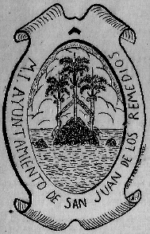

Colección Histórica 2019.

Pág-1

El Escudo de Remedios.
_____________
-I-
El año 1932 comenzamos un estudio especial sobre el Escudo de Remedios, desnaturalizado y casi perdido entonces, habiendo redactado, en relación con tan interesante materia, un artículo y una nota; el primero vío la luz en las páginas 20 a 23 del tomo VII de los “Anales y Efemérides de San Juan de los Remedios y su Jurisdicción”, y la segunda en la página 148del propio tomo.
Continuadas nuestras investigaciones, en 1934 publicamos, en las páginas 80 a 81 del tomo VIII de la misma obra, otro estudio que intitulamos “Última palabra sobre el Escudo de Armas de Remedios”, en el que derramamos cuanto hasta entonces habíamos averiguado sobre nuestro tan desfigurado escudo.
De entonces acá, no hemos cejado en nuestra tarea y estimando útil para nuestra historia local, el hacer una recopilación completa y más detallada de cuanto hemos averiguado y expuesto sobre el emblema citadino, nos hemos decidido a publicar, en folleto aparte, esta monografía, a fin de que, los remedianos de hoy conozcan a fondo el historial de nuestro escudo de armas, y procuren que el mismo no vuelva a desnaturalizarse, legándolo íntegro a las generaciones futuras, a

Pág-2
fin de que ellas lo conozcan, conserven y reverencien como símbolo exacto de nuestra “Patria Chica”, tan necesitada siempre del apoyo material y moral de sus hijos.

-II-
Encontrados -el 5 de abril de 1933- los antiguos libros de actas capitulares de nuestro Ayuntamiento, que se suponían extraviados (véase el tomo VIII de los “Anales” página 7) juntamente con las actas que faltaban, de los años 1834 a 1839 y algunas de 1840 y 1841; podemos afirmar hoy, que no existe en nuestro archivo municipal, ningún otro dato sobre el escudo, que no esté comprendido en esta monografía.
Cuantas investigaciones hemos realizado en ese archivo para obtener la copia del Real Decreto de concesión de nuestro escudo, han sido infructuosas, pudiendo asegurar que hasta 1832 dicha concesión no se había hecho; pues el 5 de enero de ese año “comunica el coronel de infantería D. Vicente Bausá, comandante de armas de esta plaza, que pasa a Madrid y que en su lugar queda interino D. Benito Pangua. La Corporación se le ofrece, que salude en su nombre a los Reyes y que impetre de la piedad de S.M. el título de ciudad para esta villa, “con el escudo de armas que por hechos análogos estime corresponderle” y el uso de uniforme para su Ayuntamiento”.
Y el 26 de octubre de ese año comunica desde Madrid don Vicente Bausá, coronel de infantería y comandante de armas de esta villa que “cumplió el encargo del Ayuntamiento de felicitar a S.M. por su enlace con la Reyna y por el feliz nacimiento de S. Alteza Real, da las gracias, etc.”.
Hasta 1857 nada vuelve a saberse del escudo. Ese año acordó el cabildo, a propuesta del Alcalde D. Fran-

Pág-3
cisco Javier Balmaseda, la celebración de una feria-exposición de productos agrícolas y pecuarios, “facultada por S.E. el Capitán General D. José Gutiérrez de la Concha”. Para conmemorar esa feria-exposición (que dicho sea de paso ha sido la única de su clase celebrada en el Cayo) se acordó también la emisión de una medalla metálica. Uno de los ejemplares de ella fue donado al Museo de Remedios por el señor Pelayo Herrada y Pérez el día 5 de marzo de 1934. Es de forma redonda, con su argolla, útil para ser colgada. En el anverso dice: “Primera Exposición agrícola y pecuaria de Remedios”. Al centro, en alto relieve, está grabado el auténtico escudo de esta ciudad, (cuya completa descripción insertaremos más adelante, narrada fácilmente por el costumbrista Facundo Ramos y Ramos) en la parte inferior del mismo se lee: “año de 1857” y a su alrededor: “Primera Exposición agrícola y pecuaria de Remedios”. En el reverso: “Premio al mérito”, y en el borde: “Lecuona”. (1)
En el libro “Toma de Razón de Títulos”, que está en el archivo municipal, se ve el cuño con dicho escudo desde diciembre de 1861.
El periódico local “La Atalaya” en su edición del 28 de agosto de 1863, decía lo siguiente: “Instruido nuestro Teniente Gobernador que esta villa no tiene escudo ni distintivo de ninguna clase oficialmente concedido, ha comenzado a formar expediente con objeto de ver si se consigue se haga la concesión y declaratoria oportuna por el Superior Gobierno. Mucho nos sorprendió al principio esa noticia por parecer increíble que una población tan antigua, fundada (según algunos) por el adelantado Diego Velázquez, careciese de este requisito tan necesario y que al cabo de más de tres siglos carezca todavía de un emblema honorífico
1-Lecuona era un antiguo platero remediano.

Pág-4
conque poder ser representada, así como por estar creídos que las tres palmas enlazados que ahora años vimos en un escudo en la Sala Capitular era el verdadero de la villa”.
El último párrafo de este suelto indica que, años antes de 1863 ya existía en la Sala Capitular, pintado, el escudo de Remedios; siendo lógico pensar, por la proximidad al año 1857, que el citado escudo fuera el mismo contenido en la medalla para la feria-exposición de ese año.
En acta del I.A. de fecha 18 de diciembre de 1874, se acordó por unanimidad y a propuesta del regidor D. Antonio Martínez de Villa y Vélez “dar las gracias al Sr. Alejandro Téstar por haber pintado voluntaria y gratuitamente el escudo de esta ciudad, así como la inscripción de la lápida conmemorativa del día que se le concedió el título de ciudad. (2)
Ese escudo -según veremos después- es el auténtico y tiene, por acuerdo de referencia la aceptación, tácita al menos, de nuestro Consistorio.
En 11 de noviembre de 1893 el agrimensor público señor Andrés del Río y Cabrera, en un plano que él intitula “Plano Topográfico de la Ciudad y egidos de Remedios, cuyo deslinde ha promovido el Síndico primero del M. Iltre. Ayuntamiento Lcdo. Abelardo Pando y Noriega siendo Alcalde Presidente D. Modesto Ruíz y Rojas y Secretario D. Ramón Gutiérrez y Rojas”, insertó un escudo que, muchos años después, en la era republicana, se tuvo como semioficial, ocupando lugar preferente del despacho alcaldicio, dando con ello lugar a que se insertara en las portadas de los ocho primeros tomos de “Anales”; pero con la orla de
2-Esa lápida es de madera y aún se conserva, en muy buenas condiciones en nuestro museo. El escudo, en cambio, desapareció.

Pág-5
“Casas Consistoriales”, (véase el grabado Nº 1).
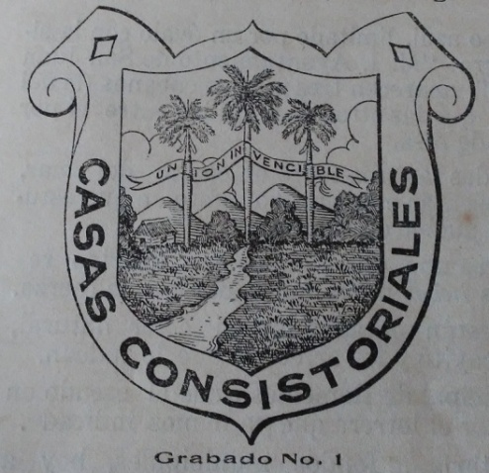
Es él uno de los primeros en que se desfiguró el legítimo, poniendo el lazo que dice “unión invencible”, por la parte inferior de las copas de las palmeras, en vez de hacerlo por la superior de las dos más pequeñas; se trasformaron los cayos en colinas y se le añadió una casa y un arroyo. imitando con ello un paisaje campestre, orlándolo con la inscripción que dice “Ayuntamiento de San Juan de los Remedios”.
Afortunadamente para la verdad histórica, el primero de nuestros costumbristas, Facundo Ramos y Ramos, hombre aficionado a los estudios históricos y muy observador, entre sus “Cosas de Remedios” (1895-1896) insertó una sobre el escudo (que puede verse en la página 115 de aquella obra, edición Martínez-Fortún) que dice así:
“La ciencia del blasón o el tratado que enseña a conocerla, es decir la Heráldica, tiene su representación en Remedios.
¿Y cómo no?
Aquí hay un escudo de armas propio de esta Ciudad y su término Concejil que como todos es un timbre

Pág-6
de gloria que indica y expresa la noble alcurnia del Cayo.
En un campo azul, limitado por un óvalo con la siguiente orla negra: “M.I. Ayuntamiento de San Juan de los Remedios”, aparecen tres palmas cubanas (la del centro más alta que las otras dos) unidas entre sí por un lazo de color de rosa.
Están pintadas las tres sobre un cayito del mar, que parece representar el primitivo punto en que estuvo establecido el pueblo de Remedios.
El lazo que las une, que algunos han querido representar por dos jubos indica que la unión es la fuerza.
Las palmas están pintadas con su color natural, lo mismo que el cayito y los arrecifes que lo rodean.
El sello municipal de Remedios tiene el escudo en su cara y alrededor el letrero que ya hemos indicado.
En la Depositaría de fondos municipales, hoy a cargo de nuestro distinguido amigo D. Abelardo Brú y Bobadilla, existe el verdadero original del escudo de Armas de Remedios, que fue pintado en 1859 por el Sr. D. Alejandro Téstar, en tiempo del Gobernador Sr. D. Gabriel Garrido y retocado más tarde por el señor Rubio. (1)
Este documento heráldico sirve para revelar al mundo de la mucha antigüedad del pueblo de Remedios y la nobleza y la distinción de sus primeros habitantes.
Ningún otro pueblo de esta Jurisdicción, aunque tenga municipio y término propio, puede ostentar otro escudo semejante al de Remedios, que lo adquirió en época muy lejana y cuando la Heráldica era una necesidad imperiosa de los hombres y de los pueblos.
Remedios, pues, tiene una historia antigua que re-
1-Raimundo Rubio, aficionado a la pintura.

Pág-7
cordar al mundo y un escudo de armas antiquísimo que demuestra lo limpio y esclarecido de su abolengo”.
Dos errores de bulto notamos en el precedente artículo de Ramos: el primero de ellos consiste en afirmar que el escudo fue pintado en 1859 cuando hemos demostrado ya, con el acuerdo del Consistorio remediano, que lo fue en 1874. El segundo está en decir que era Gobernador entonces, don Gabriel Garrido, cuando éste no lo era ni en 1859 ni en 1874, siéndolo en esta última fecha don Pedro Pastors y Foxá.
Pero aparte de ellos, es indudable que ese fácil articulo salvó para la posteridad el legítimo escudo de remedios (Véase el grabado 2).
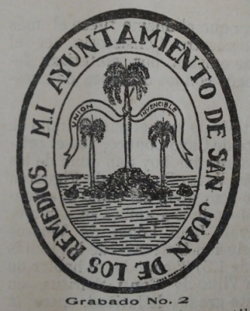
En aquél no sólo se describe el emblema local con lujo de detalles, sino que hasta se señalan los colores, pudiendo por ello reproducirse íntegramente cuando se desee.
Y decimos que ese escudo es el auténtico, porque, si bien desde el punto de vista legal él no fue concedido por Real Orden y por ello podría argiiirse que carece de validez, es, en cambio, el más antiguo de los conocidos; pues fue el que utilizó el Consistorio remediano en la medalla conmemorativa de la feria-exposición agro-pecuaria de 1857, a que ya nos hemos referido y, probablemente debe de haber sido el mismo que menciona el suelto de “La Atalaya” de 28 de agosto de

Pág-8
1863: “por estar creídos que las tres palmas enlazadas que ahora años vimos en un escudo en la Sala Capitular, era el verdadero de la villa”. “Ahora años”, escrito en 1863, cae perfectamente en 1857, fecha en la cual, o se pintó el escudo para de él sacar el de la medalla o aquel existía desde antes en el Ayuntamiento, aumentando, entonces, en edad y valor.
Además, al dar las gracias el Ayuntamiento a don Alejandro Testár en 1874 por haber pintado voluntaria y gratuitamente, el escudo, así como la lápida conmemorativa del día en que se le concedió el título de ciudad, le impartió –tácitamente al menos- su aprobación a dicho escudo.
Y por si no bastase con que el mismo fuése el más antiguo y el aprobado por nuestro Consistorio, es el mejor redactado de los que existen, por sintetizar felizmente, todo lo relacionado con los orígenes de nuestra ciudad.
Confirma él nuestra tesis de que el pueblo indio de Carahate, situado al Oeste de Cayo Conuco, fue el prístino asiento de los fundadores del hoy San Juan de los Remedios. Que enamorado Vasco Porcallo de Figueroa del hermoso “Conuco” lo hizo suyo, así como la estancia que le seguía, habiéndole dado a ambos su nombre. Lo que acepta el Cosmógrafo Juan López de Velasco en su “Geografía y Descripción Universal de las Indias desde el año de 1571 al de 1574” cuando, al hablar de Sancti Spíritus dice: “La villa de Sancti Spíritus, en la costa sur, en veinte grados de latitud, entre la Trinidad y un cayo y estancia de Porcallo de quien es cabecera”.
Probablemente Porcallo, sabedor de la existencia de Carahate, de la belleza y fertilidad de Conuco y de sus tierras próximas, concibió la idea de hacerlos suyos

Pág-9
y así logró, hasta el extremo de trasladarse a vivir en sus tierras comarcanas, de las que aún era dueño en 1545, cuando las visitara el Obispo Sarmiento.
He aquí porqué el Escudo de Remedios pone por base a Cayo Conuco y a su alrededor los más pequeños de “La Sortija” y “Guayos”, y sobre el primero las tres palmas representativas de los tres primitivos poblados: Pueblo Viejo, en el Tesico (a un lado), Cauana, el mayor (en el centro); y San Juan, (el actual) al otro lado. El lazo que los une, con la frase de “Unión Invencible”, indica, seguramente, que dichos tres caseríos tenían que mantenerse unidos siempre para ser invencibles de los piratas, corsarios y demás enemigos marítimos.
Todo esto es lo que nos hace creer que ese escudo debe de ser muy antiguo y diseñado por persona bien empapada en nuestra historia local, tan desconocida entre nosotros hasta hace unos diez años.
Durante todo el resto del tiempo que duró la dominación española en Cuba, se usó siempre el mismo escudo; pues, aunque según hemos expuesto ya, en 1893 el agrimensor señor Andrés del Río insertó en un plano el que aparece en el grabado número 1, con sólo variaciones en la orla y forma, no tenemos noticia de que el mismo fuera aceptado por el Consistorio en aquella época, antes al contrario, en multitud de documentos antiguos, desde 1861 hasta 1898, que hemos tenido oportunidad de examinar (alguno de los cuales se conservan en nuestro Museo) se ve, invariablemente, el mismo escudo de Ramos, el que, de seguro, se siguió usando durante la ocupación yanqui; pues de esa época parecen ser por su clase y forma, dos placas metálicas de las usadas por nuestro cuerpo policíaco, las que llevan los números 3 y 5, y en cuyas partes supe-

Pág-10
riores se lee: “Remedios Policía”, y al centro, superpuesta, una pieza ovalada conteniendo el citado escudo en alto relieve; dichas placas se conservan en el Museo.

-III-

La era republicana no fué afortunada para el escudo. Lógicamente debía de suceder así. Conquistada la independencia tras un siglo de luchas y de sacrificios, los resquemores políticos estaban muy vivos y el odio a la colonia no podía apagarse en un instante, a pesar de las bellísimas prédicas del Generalísimo.
Todo lo que oliera a coloniaje se consideraba atacado de vetustez y de atraso, debiendo de ser desechado o modificado sustancialmente. Esa misma suerte tenía que correr y corrió nuestro escudo. La Heráldica no podía ser la excepción, antes, al contrario, era la que caía más lleno dentro de lo oliente a coloniaje, a vetustez, a atraso. Estos rencores, unidos a lo poco aficionados que, por temperamento, hemos sido siempre a la investigación acuciosa, tenía que producir su fruto. Este fué sazonado y grande como pera en adviento. Se comenzó por abandonar, casi por completo, el escudo. Pocos años después se le empezó a retocar, a remozar, como a vieja que se le pintarrajea para rejuvenecerla, enmamarrachándola en vez de restarle edad y arrugas.
El año 1901, siendo Alcalde don Alejo Bonachea y Palmero, se colocó en la Casa Ayuntamiento un escudo, pintado al óleo en madera por el señor Fernando Collado y Campillo, en el que aparecen las tres palmas sobre una colina; el lazo las une por la parte central, or-

Pág-11
lándolo el letrero que dice: “Casas Consistoriales”; en la superior un gorro frigio y a cada lado una bandera cubana. Ese escudo estuvo en el Ayuntamiento hasta el 18 de abril de 1933 en que fue trasladado al Museo.
Próximamente de 1905 a 1910 aparece un sello municipal con las tres palmas del escudo unidas por un lazo que cruza también por el centro de ellas a manera de “jubo” enroscado y en la orla ya no se lee: “M.I. Ayuntamiento de San Juan de los Remedios”, sino tan sólo “Ayuntamiento de Remedios” (un diseño del mismo se conserva en el Museo). El M.I olía mucho a “nobleza” y el “San Juan” a incienso. La poda se hacía indispensable y se practicó.
Posteriormente se comenzó a usar otro sello de hierro que contenía un escudo análogo al anterior; pero el lazo que decía: “Unión Invencible” pasaba por el cuello de la más alta de las palmeras y por encima de las otras dos, como en el de la medalla de Balmaseda (véase el grabado número 3 hecho con el sello original que se conserva en el Museo).
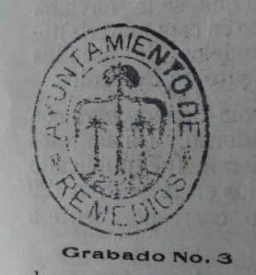
Cronos continuó su marcha y los hombres continuaron su acción de siempre de innovar, de variar, de no aceptar el pasado próximo. La alcaldía remediana comienza a usar un escudo que ya no se parece al primitivo; pues no tiene la forma de un óvalo, sino que, imitando al Nacional, en su parte inferior cierra con la ojiva gótica…Huyendo de la influencia castellana cayó de bruces en la batalla de Guadalete, donde por millares blandían los vencidos esos escudos, para defenderse de los tajantes golpes del alfanje musulmán…

Pág-12
Domingo Figarola-Caneda en su obra “Escudos Primitivos de Cuba”, página 81, inserta como Escudo de Remedios, uno de forma parecido al Nacional, en el que aparecen las tres palmas unidas por el lazo de que hablara Ramos y situadas sobre una colina (no parece cayo de mar por no rodearlo éste) manteniendo en la orla negra lo de “Casas Consistoriales”. Al pie del de Figarola-Caneda, se lee: “He aquí el escudo primitivo, según consta de documentos de su Municipio, de la ciudad llamada antiguamente San Juan de los Remedios. Por desgracia la Real Cédula de concesión no existe, como no existen las de otras concesiones de escudos coloniales de Cuba”.
Los datos para ese trabajo le fueron facilitados por el señor Emilio Ayala y Ruíz, entonces Secretario de la Administración Municipal, habiéndose publicado dicha obra en 1923.
En honor a la verdad, no le concedemos grande importancia a estos antecedentes del señor Figarola-Caneda, ya que los mismos no han sido el resultado de un estudio personal y cuidadoso de tan erudito escritor, sino que él se limitó a reproducir lo que se le enviaba (en la época de mayor confusionismo en esta materia) tomado de alguno de los múltiples modelos de escudos que rodaban por la casa Ayuntamiento de Remedios.
Uno muy semejante al de Figarola-Caneda; pero con el gorro frigio, una ancha orla de adorno y los laureles del triunfo de nuestro Escudo Nacional, fue publicado en 1926 como el Escudo de Remedios en la página 129 del “Magazine de La Lucha”, tomo correspondiente a la provincia de Santa Clara.
También parecido a ése; pero con el escudo cerrado en su parte inferior con la ojiva gótica se usó otro en nuestro Ayuntamiento. (Véase el grabado número 4).

Pág-13
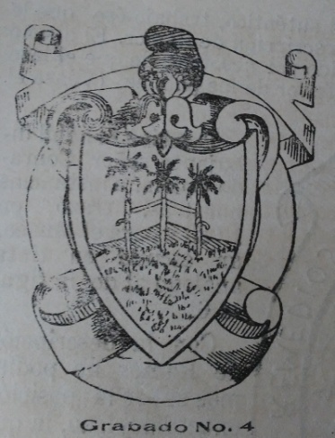
A más de estos escudos que acabamos de citar, los que se usaban en documentos y libros, en el despacho alcaldicio, continuaba mostrándose, como semioficial, el de Río de que antes hemos hablado.
Y como si no fuera suficiente el caos producido por esa serie inacabable de variaciones introducidas en nuestro emblema, se empezó a usar hace pocos años, en los membretes del papel para comunicaciones oficiales del municipio, uno de forma rectangular en cuya base aparece un triángulo (el cayo se transformó en esa figura geométrica) y sobre él tres palmas, que de “reales” nada tienen y al que también se le ha encasquetado un gorro frigio y se le ha puesto por orla, en su parte inferior, unos ramos de laurel, con lo cual se ha desfigurado tanto nuestra insignia local que, nadie que no fuese un experto en esta materia, podría reconocerla. (Véase el grabado 5).

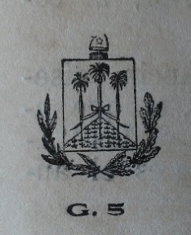
-IV-
Cuando en 1932 comenzamos el estudio especial sobre el Escudo de Remedios y llegamos a la conclusión de que el auténtico era el descripto por Ramos (véanse las páginas 20 a 23 del tomo VII de los Anales) encomendamos al joven José F. Martínez-Fortún y Morales, aficionado al di-

Pág-14
bujo, que hiciera uno del auténtico, trabajo ése que le dirigimos siguiendo la descripción de Ramos. El diseño salió con el error, padecido por nosotros, de que el lazo se colocó por la parte inferior de las palmas. (Véase el grabado número 6).
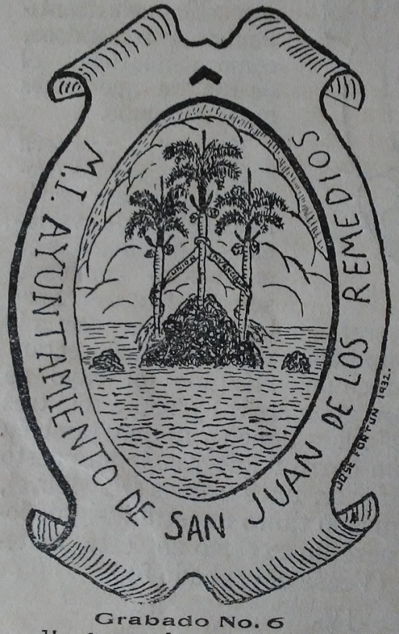
También el hábil dibujante señor Conrado Colom, a instancias nuestras, trazó en 1933 y para el Museo, un escudo en tinta análogo al de la figura 6.
Con la descripción de Ramos no podíamos saber la posición exacta del lazo, la que averiguamos después (1934) cuando conocimos la medalla de 1857. Entonces hicimos que el joven Martinéz-Fortún y Morales rectificase la posición del lazo en el escudo de Colom (que como auténtico se exhibe en el Museo) y que diseñara el que aparece en la hoja interior, al comienzo del tomo VIII de los “Anales.
Posteriormente -1936- y a nuestra instancia, diseñó también, perfeccionado ya por completo, el que aparece en las portadas de los tomos IX y X de los “Anales” y en el grabado 2 de este folleto. Ese es el auténtico escudo de Remedios.
Pág-15
Hanse, visto, pues, las vicisitudes que sufrió nuestro escudo. No aseguramos haberlas descrito todas, sin duda, alguna ha escapado a nuestra narración, no así a nuestra pesquisa; pero la que falte carece de importancia y aún las mencionadas podrían reducirse a la redacción de tres tipos de escudos con ligeras variantes: 1º el del grabado 1; 2º el del grabado 4 y 3º el del grabado 2.
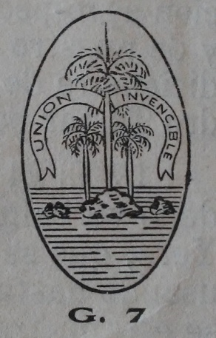
A fin de evitar nuevas mixtificaciones, y de desplazar de una vez y para siempre el que venía usando la Alcaldía en sus membretes oficiales (dibujo 5) el 17 de junio de 1938, a nombre del Museo de Remedios “José María Espinosa” (reproducción gráfica de nuestra historia local) donamos al Alcalde Municipal señor Pedro Poblador y Yera, un clisé pequeño con el escudo auténtico, el que se estrenó el 24 de junio de este año, en los diplomas de Hijos Predilectos de Remedios que les fueron otorgados a los señores Federico Laredo Brú, Manuel y Joaquín Giménez Lanier. (Véase el grabado 7). (1).
También insinuamos por este medio a nuestra primera autoridad municipal la conveniencia de comisionar a algún artista de conocida reputación, para que pinte el auténtico escudo de Remedios, y se coloque, bien en el despacho alcaldicio o bien en el salón de sesiones, pudiendo hacerse una cuestación pública para recabar fondos con que pagar ese trabajo, en el caso de que el erario municipal no pudiera sufragarlo.
-IV-
Cuanto hemos expuesto queda sintetizado en las
1-Se está usando ya el auténtico en los títulos de Bachiller que expide nuestro Instituto.

Pág-16
siguientes conclusiones:
1ra- La Real Cédula sobre concesión del Escudo de Remedios, si bien se solicitó nunca llegó a obtenerse.
2da- El auténtico Escudo de Remedios es el descripto por Facundo Ramos en sus “Cosas de Remedios” (grabado 2); pero se desconoce por quién y cuándo se dibujó.
3ra- Dicho escudo se usaba ya, con toda seguridad, en 1857.
4ta- El mismo tiene la ratificación oficial -tácita al menos- de nuestra Alcaldía por haberlo estampado en la medalla conmemorativa de la primera feria-exposición agro-pecuaria que se celebró en Remedios en 1857 y de nuestro Ayuntamiento por su acuerdo de 18 de diciembre de 1874, dando las gracias al señor Alejandro Téstar por haber pintado dicho escudo.
5ta- El 24 de junio de 1938 –a petición nuestra- ordenó verbalmente el Alcalde señor Pedro Poblador y Yera, que se retirara el escudo apócrifo que se venía usando hasta ese día (grabado 5) y que en lo sucesivo se estampara el auténtico (grabado 7) en los documentos oficiales.
Remedios, Cuba, julio 27 de 1938.

Colección Histórica 2019.

